2020. június 2. és 8. között a következő feladatokat végezzétek el.

Elérkeztünk az utolsó, igazán tanulós héthez, a jövő héten már játékos feladatokat fogtok kapni.

Kérlek benneteket, hogy a héten, nézzétek át, hogy melyik feladat hiányzik, és azt pótoljátok. Ha mindennel készen vagytok, akkor egyszerűen csak élvezzétek a jó időt és a jól megérdemelt szabadidőt. Hétvégén egy meglepetés fog várni a virtuális füzetedben.

Jaj, még adós vagyok a képregény befejezésével. Ne aggódj, ha nem érted meg a szöveget, a képek beszédesek, a szövegből nem is kell mindent ismerned.

https://drive.google.com/drive/u/1/folders/1VLm7WWzErX8kY83SGJjjP9lBJ51gERI4
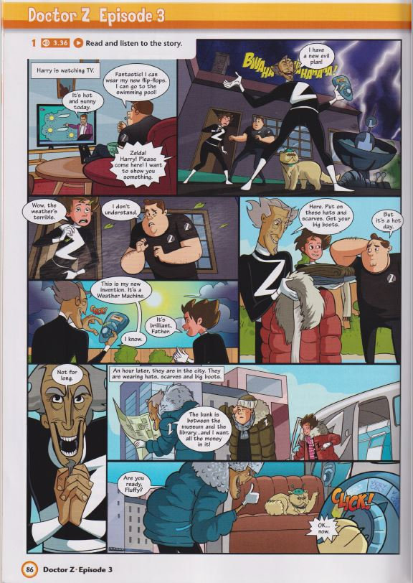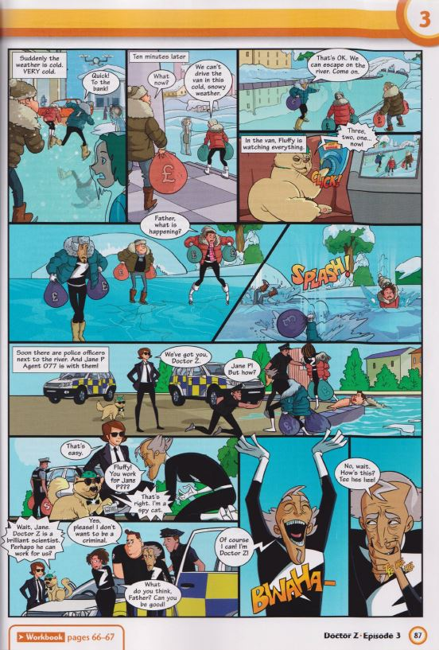
Beküldési határidő: 2020. június 9.

A beküldés módja:
Az elkészült munkákat a virtuális füzetben kell beküldeni (külön mentés nem szükséges, automatikusan ment).

